Therm 601 E-ST 24
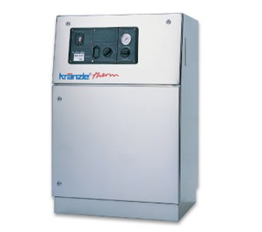
- Bedrijfsdruk, traploos instelbaar 30-100 bar
- Doorloopcapaciteit 10 l/min (600 l/h)
- Heetwatertemperatuur, traploos instelbaar 47 *C
- Verwarmingsvermogen 24 kW
- Motortoerental 1.400 t/min
- Elektrische aansluitwaarde 400 V, 41,2 A, 50 Hz
- Aansluitwaarde / zekering 26,6 kW / 63 A
- Gewicht 130 kg

